PONTIFICIA UNIVERSIDAD JAVERIANA
FACULTAD DE INGENIERIA
DEPARTAMENTO DE ELECTRONICA

IDEA BASICA DEL PROYECTO DE TRABAJO DE GRADO
SIMULADOR DE REDES LAN
PRESENTADO POR:
Miguel Ruiz 80100108
Paul Reyes 80206876

La idea de este proyecto de grado es realizar un simulador didáctico y práctico de redes LAN y WAN, con un mayor énfasis en redes LAN; pero también incluyendo en ciertos aspectos redes WAN. Este trabajo tiene dos objetivos principales; el primero, consiste en ayudar al aprendizaje del funcionamiento y procesos que ocurren en una red LAN. Éste seria un complemento incomparable para asignaturas como administración é integración de redes ó a fines; ya que se pondrá en práctica los conocimientos básicos adquiridos en las clases sin la necesidad de recurrir a un laboratorio físico; que como se sabe no es asequible en cualquier momento, y generalmente las prácticas están dirigidas a un grupo de personas, que son coordinadas por un monitor, quien se encarga de manejar los equipos y configurarlos, dando al estudiante una limitada oportunidad de interactuar con los dispositivos y experimentar por su propia cuenta teniendo que regirse en la mayoría de los casos por lo que estipule la práctica. También hay que tener en consideración que los equipos utilizados en las comunicaciones de redes, son costosos, y generalmente se encuentran unidades limitadas.

Lo que busca este proyecto es una aproximación a un escenario de red, en donde se encuentren dispositivos generalmente usados en una red LAN y que permita la libre interconexión entre ellos, dando al usuario la libertad de recurrir a este material en cualquier momento con la simple ayuda de un PC que tenga instalado Windows; además de esto, el usuario tendría la libertad de realizar experimentos e intentar diferentes configuraciones de un diseño de una red. Con un conocimiento previo básico de una red LAN, se podrán cambiar las configuraciones del diseño y observar lo sucedido, con lo que se afianzarán los conocimientos, y sería una primera aproximación a un escenario real.
Una vez terminado y probado el programa, (el simulador) se implementará la capacidad de cargar diferentes escenarios de red previamente diseñados (laboratorios virtuales), que serán básicos para el conocimiento y funcionamiento de cierta topología de red y los dispositivos que la incluyen. La idea es que los dispositivos de red simulados y los protocolos simulados en el programa , se acerquen de lo mejor posible a las funciones básicas de un dispositivo real, y que simule los protocolos de red más utilizados en la práctica, dando al estudiante una idea básica del funcionamiento de una red para que cuando se enfrenten a dispositivos reales y arreglos de red en la práctica , ya conozcan el funcionamiento y el tipo de configuración básica necesaria, y una vez en un escenario real lo único que necesitan aprender es cómo es la interfaz al usuario para acceder a la configuración de dicho dispositivo físico. Con lo anterior no se quiere decir que las prácticas con equipos reales no sea necesaria, pero sería mucho mejor si se realizaran primero en el simulador, para luego realizarlas con equipos reales; ya que se tiene un conocimiento básico de la función de cada dispositivo, y solo se analizaria como es la interfaz al usuario de dicho dispositivo en un escenario real.

Para lograr el primer objetivo se le consultará a diferentes profesores lo que les parece fundamental que se simulara en el programa, y qué protocolos de comunicación son los mas apropiados a incluir. También para el diseño de los “laboratorios virtuales”, se realizará una investigación para concluir cuáles son los mejores laboratorios que se incluirán en el simulador.

El segundo objetivo principal del proyecto, es que además de todos los aspectos positivos que brindará para la ayuda del aprendizaje como se dijo anteriormente; también pueda servir en cierto punto en un ámbito profesional, como por ejemplo; si el usuario tiene la tarea de realizar un diseño de red para interconectar diferentes computadores y equipos en una empresa o en un sector, el simulador le pueda servir como una primera aproximación de la configuración a escoger, logrando hacer pruebas de conexión y comunicación, pros y contras de diferentes escenarios escogidos, entre otros, todo esto antes de realizar la instalación y configuración física de la red. Una vez diseñado el escenario de red en el simulador se podrá guardar, en un archivo, por lo que dicho escenario podrá ser cargado posteriormente, Esto se realizará si por ejemplo los operarios de la red instalada físicamente, registran problemas de comunicación entre otros operarios u otros problemas. Por lo que se cargaría en el simulador el escenario de esa instalación y se podría identificar y diagnosticar el problema y cambiar el diseño para su corrección, y una vez detectado el error en el simulador se procederá a corregirlo en la instalación física.

En este caso también se realizara un trabajo de investigación donde se consultara a diferentes administradores de red acerca de ¿cuáles son los problemas mas frecuentes que se encuentran en una instalación?, y una vez identificados estos problemas, se hará un énfasis en el diseño del programa, para que simule de una forma muy cercana a la realidad, todo lo que ocurre en los dispositivos y protocolos cuando se presentan estos problemas.

Como se ha dicho en líneas anteriores, el simulador no pretende hacer una emulación cien por ciento de los dispositivos, protocolos, y configuraciones de red existentes; ya que sería un trabajo sin fin. Lo que busca el programa es simular las funciones básicas de cada dispositivo, los protocolos más usados en la práctica que puedan ayudar al aprendizaje de las redes LAN, y también un soporte para la identificación y solución de problemas que se puedan presentar en un escenario real. Pudiendo dar una primera aproximación a lo que ocurrirá en la realidad.

Por otra parte, resaltar que este proyecto (el simulador) no culmina con la terminación del trabajo de grado, la idea es que quede abierto para estudiantes u otras personas, que quieran hacer el simulador mucho mas cercano a la realidad, por lo que futuros proyectos de grado pueden consistir por ejemplo, en la simulación muy detallada de ciertos dispositivos creados por un fabricante específico como Cisco, en donde se apreciaría toda la funciones propias de dichos dispositivos y los protocolos que manejen entre ellos; otro ejemplo para actualizar este proyecto, puede ser la integración de la simulación de otros protocolos no implementados como IPX, o poder generar una consola en cada dispositivo que se pueda manejar por ejemplo por Telnet. Todo esto teniendo como base el simulador ya implementado.

Con esto se puede ver que gracias a el aporte de otros estudiantes y personas interesadas en la actualización del simulador, se lograria que el simulador que comenzara con unas funciones básicas, en un futuro pueda acercarse muy detalladamente a un escenario real incluyendo diferentes dispositivos y protocolos.

La simulación se pretende hacer en un ambiente visual de Windows, y para llevarlo a acabo se piensa utilizar la herramienta Visual Studio de Microsoft Windows y el ambiente será Visual C++, ya que es una herramienta muy completa para realizar virtualmente cualquier tarea; también se trabajará con los protocolos TCP/IP los cuales los utilizaremos para conectar diferentes escenarios de red creados por diferentes usuarios del simulador a través de Internet.
Como se sabe, el ambiente visual es muy importante, por lo que se realizara un trabajo de investigación con el fin de resolver algunos interrogantes cómo: ¿Qué es mejor a la vista ? y ¿cuál es el mejor manejo del simulador para diferentes usuarios?. Y de este modo encontrar el mejor diseño de la visualización del simulador, para una fácil adaptación y manejo del mismo.

A continuación se da una aproximación del programa.

La idea del programa que se plantea desarrollar es brindarle al usuario una ventana principal de diseño en donde estarán los dispositivos elegidos, y sus conexiones respectivas, también existirá un panel en donde el usuario encontrará diferentes tipos de hardware entre ellos, Hosts, cables(RJ45 Straight-Through, y crossover), Hubs, Switches y routers y otro especial que indicara que se conectara a un usuario remoto por medio de Internet. Todos los anteriores son los elementos básicos que el programa tendrá para la disposición del usuario, también la idea es poder arrastrar estos dispositivos hacia la ventana de diseño e interconectar los diferentes dispositivos mediante los cables que se encontraran en este panel, algo muy similar a lo que realiza Orcad capture, en donde se arrastran diferentes elementos a la ventana de diseño para luego interconectarlos.

Algunas tentativas se muestran a continuación:
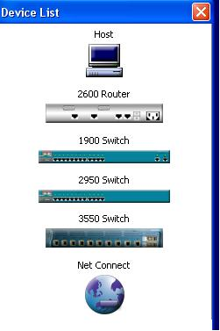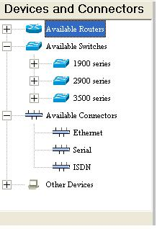

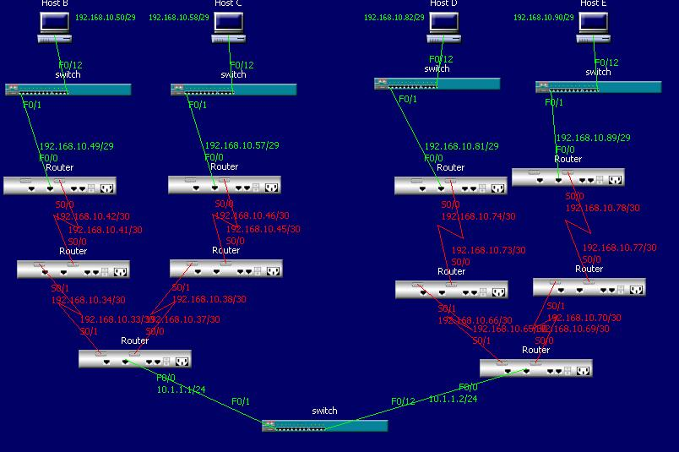

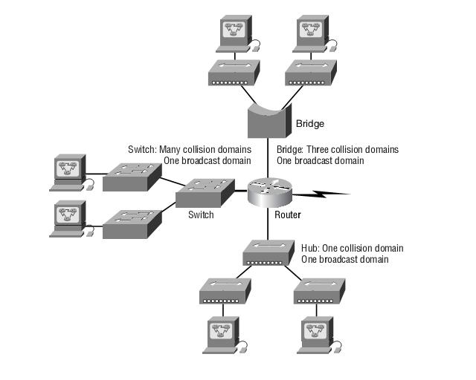

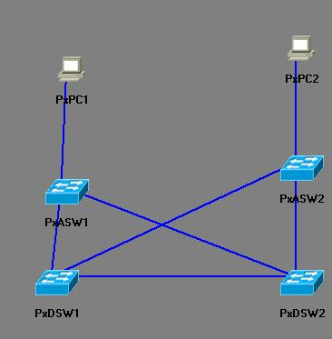
Una vez ubicados los diferentes dispositivos en la ventana de diseño, se podrá hacer clic sobre ellos para realizar un zoom sobre este y ver las conexiones actualmente realizadas, como se ve a continuación.

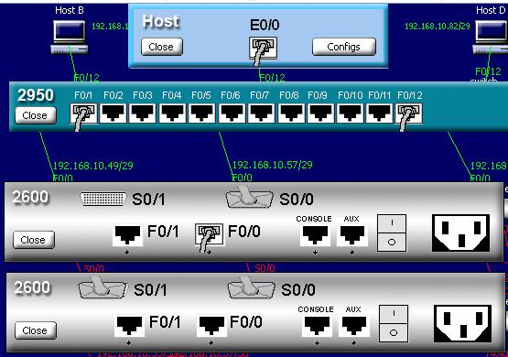

Se podrá acceder a la configuración de cada dispositivo haciendo clic derecho sobre cada uno de ellos, donde se procederá a abrir un menú de configuración el cual tendrá en sí submenús que mostraran los diferentes tipos de configuración de dicho dispositivo. Una vez elegida la clase de configuración se abrirá una ventana en donde estarán las opciones de configuración del ítem que el usuario eligió. Por ejemplo, al hacer clic derecho sobre un router se mostraran diferentes submenús, uno de ellos configuración interna, al elegir este submenú se abrirá otro menú el cual tendrá ítems como : configuraciones IP, tabla de enrutamiento del router, y las diferentes opciones a elegir , es decir, si el usuario desea un enrutamiento dinámico (con protocolo RIP, IGRP) o si el usuario desea un enrutamiento estático en donde el usuario llenara el mismo la tabla de enrutamiento directamente, mas adelante se hablara de los diferentes configuraciones que se pretenden implementar en cada dispositivo.

Como se explica anteriormente para cada dispositivo que se encuentre en la ventana de diseño se trabajara sus respectivos menús, es decir; se podrá acceder a su configuración mediante menús.
Una vez ubicados, configurados y conectados los diferentes dispositivos, se procederá con la etapa de simulación, ésta consiste en un botón en la barra de herramientas que indicará el inicio de la simulación. También existe la posibilidad de cambiar la configuración de los dispositivos que se estén trabajando una vez comenzada la simulación.
Cuando el programa haya comenzado la simulación se abrirá un pequeño frame en la parte inferior del programa en donde se ira mostrando en secuencia los eventos ocurridos en el diseño actual (i.e.Host D, recibio packete de 192.168.10.1 protocolo IP,etc...). Algo muy parecido a lo que realizan los sniffers como ethereal, pero en este caso, se mostraran eventos en todos los puntos de la red.
Algunos eventos los clasificaremos según la capa del modelo OSI en que ocurran, otros como propios de cada dispositivo.

Todos los eventos que ocurran en cada dispositivo en sus diferentes capas del modelo OSI (transport, network, data, pysical) tanto como los propios del dispositivo se guardaran en una tabla o en un archivo, para que al culminar la simulación se pueda analizar lo sucedido y todos los eventos ocurridos en cada dispositivo.

El simulador solo recreará eventos ocurridos en la capa transporte, red, datos, y física, esto es porque el proyecto va encaminado a ver como es el flujo de datos en una red, y comprender como los datos provenientes de capas superiores son transmitidos de un Host a otro y no las aplicaciones y codificación que utilizarán estos datos (capas superiores).

Lo anterior es básicamente la ejecución del programa, ahora se explicara la funcionalidad. El programa registrará todos los eventos que sucedan en un dispositivo, dando a conocer todo lo acontecido dependiendo en cual capa del modelo OSI se encuentre, por ejemplo; un Hub solo registraría eventos en capa física, un switch registraría eventos en capa física y de datos, un Router registraría eventos en capa física, datos y de network, y un Host en capa física, datos, network y transport; Aunque el Host cubre las capas de sesión, aplicación y presentación, el simulador solo cubriría las capas de transporte a la física como se comento anteriormente.
También se busca que el simulador le permita al usuario observar cómo funciona el modelo OSI en las capas inferiores (Transport – física), mirando la función de cada capa y ver como se comunica dicha capa con la misma capa de otro dispositivo (protocolo) y conocer como es la comunicación entre capas de un mismo dispositivo (interfaz) en donde se cubriría el encapsulamiento, el desencapsulamiento y los servicios suplidos a la capa inmediatamente superior.

A continuación se describen las diferentes capas simuladas en el programa, los dispositivos que lo componen, y una tentativa de los eventos que se registrarán en cada capa.

Capa física: Dispositivos Hub, Switch, Router, Host; En esta capa básicamente se registrara un único evento, que seria que no se registra señal, por ejemplo si se pretende conectar un host con otro host directamente por medio de un cable Straight-Through.

Capa de datos: Switch, Router, Host
En esta capa se simulará la tecnología ethernet, en donde estará incluido el proceso de CSMA/CD, por lo que se registrarán eventos como la detección de una colisión, Este evento solo se registraría si se conectaran 2 hosts directamente, utilizando half duplex, o cuando se conectan diferentes hosts a un HUB. En otras configuraciones y dispositivos ya no se tendría que registrar este evento a menos que se esté trabajando en Half Duplex.
En esta capa también simularemos las subcapas 802.2 y 802.3, En donde se registran eventos de recepción de un frame, con su respectivo MAC origen, MAC destino, al acceder a más información sobre dicho evento se mostraran campos cómo: longitud del frame, los datos en si y el FCS, también como información contenida del frame destinada a la subcapa LLC(802.2), en donde se mostrará el protocolo de red destinado, el protocolo de red que lo origino, y los datos en sí.
También se registran eventos como si la suma contenida en el campo FCS, no concuerda con la realizada a la suma obtenida cuando se obtiene el frame, (un error lo podemos simular en la capa física, realizando un cambio de bit en un tiempo aleatorio, este tiempo será parte de la configuración de un cable, así podremos tener un medio ideal, o uno que genere errores constantemente. y ver la generación del evento de “chekeo de suma fallo”, descartando el frame en capa 2
En esta capa también se encontrara el protocolo STP en el que esta el protocolo BPDU que permite la comunicación entre switches para evitar bucles, que pueden generar “broadcast storms”, se registraran eventos de recepcion y envio de frames pertenecientes a este protocolo.

Capa de Red. En esta capa se verán involucrados dispositivos como routers, y Hosts, aquí básicamente manejaremos el protocolo IP, en donde se registraran eventos como “Packete recibido, ip origen, ip destino”. Al acceder a mas información sobre dicho evento se mostraran campos como versión (aunque solo existirá versión 4 en toda la simulación), prioridad del packete, longitud total del pakcete, banderas si es parte de un fragmento, tiempo de vida, el protocolo que lo genero TCP, UDP, etc.., la comprobación de la suma del encabezado, y el dato en si.
En esta capa se simularan protocolos como ICMP, que servirán para diagnosticar problemas entre dispositivos, algunos eventos que se registraran debidas a este protocolo serán: Echos, Respuesta del echo, destino no alcanzado, tiempo de espera agotado, etc…, mas adelante se comentaran las implementaciones que se harán con ICMP como ping, y trace.
Otro protocolo que se va a simular en esta capa es ARP, así cuando sea utilizado genera un broadcast en capa 2 a todo el segmento de red presente, para resolver la MAC address destino, de la dirección IP especificada, y si no obtiene respuesta redireccionara el packete a la dirección gateway por defecto ( un router), todos estos eventos se registraran y al acceder al evento , se mostrara información mas detallada de ese evento.

Capa de transporte. El único dispositivo involucrado será el host.
En esta capa básicamente pretendemos simular los protocolos TCP y UDP, y ver sus diferencias, si usan corrección o solo detección de errores, y sus diferencias, en esta capa dejaremos un poco de lado la parte de multiplexacion a o para un host, con lo que solo se utilizara un puerto para toda la simulación.
TCP: Este protocolo se encarga en que la comunicación sea “confiable” “reliable”, para eso utiliza secuencia de numeración al enviar segmentos, reconocimientos (aCK), y “windowing” que permite el envió de varios segmentos sin esperar al reconocimiento de cada uno, sino un reconocimiento único de estos,
Cada vez que se registre un evento de la recepción de un segmento se podrá acceder a más información en donde habrán campos en donde se encontrara información como: puerto de origen, de destino, numero de la secuencia, numero de reconocimiento, longitud del encabezado, bits de código, tamaño de la ventana, Chekeo de suma, entre otros
UDP: este protocolo genera una comunicación no confiable “unreliable”, y no pasa por todos procedimientos que utiliza TCP para garantizar la fiabilidad del flujo de datos, por lo que los eventos que se registraran de la recepción de un segmento UDP serán menores, al acceder a mas información sobre dicho evento se encontraran campos como: puerto de origen, de destino, longitud del segmento, chekeo de suma y el dato en si.
Simularemos estos 2 protocolos para ver la diferencia entre una conexión orientada, y otra conexión sin conexión (connection-less) como es IP.

Además de los eventos registrados por las diferentes capas, cada dispositivo registrara una serie de eventos propios de cada dispositivo. Una primera aproximación será:

Switch:
En esta sección se mostraran eventos como la actualización de las tablas de filtro de un switch, en donde al obtener mas información, se vera la tabla del switch en ese momento, mostrando la MAC address con su respectivo puerto de salida del switch, y mirar el estado actual de cada puerto como (blockeado, escuchando, aprendiendo, reenviando o deshabilitado). El costo de cada puerto, si es un puerto raíz, Bridge ID y demás configuraciones presentes en los switches. Se puede notar que en la sección de swithces, pretendemos simular el protocolo STP para la comunicación entre ellos.

Router:
En esta sección se mostrara el evento de una actualización de la tabla de enrutamiento de dicho dispositivo en donde al acceder a mas información sobre dicho evento se obtendra lo siguiente. Todas las diferentes redes que se encuentran en la tabla. Que dirección IP se accede a esa red, y en q puerto esta esa IP, si es una red conectada directamente conectada al router o si es una red que se accede a traves de otros routers, también como el protocolo que lo genero, como RIP, version 1 o 2, IGRP, o si fue el usuario que lo inserto, también como la distancia de administración que proporcionaría cada protocolo,
En el programa solo se simularan, protocolos de comunicación entre routers RIPv1 y RIPv2, y IGRP, que serán suficientes para una configuración LAN, que es el objetivo principal del simulador.
Tambien se podra obtener información sobre el cache ARP actual del router.

CONFIGURACION DE DISPOSITIVOS.

SWITCH.
En el menú de configuración se elegirá si se correrá el protocolo STP, La dirección MAC del switch, y la prioridad del switch.
Tambien el tipo a utilizar: Cut-through, fragment free, o store and forward.
También el switch tendrá la capacidad de manejar VLANs, en donde se asignarán ciertos puertos para que manejen el mismo broadcast domain, y se puedan independizar segmentos de red, y conectarlos únicamente con routers por ejemplo.

ROUTER:
En el menú de configuración se accederá para asignar la dirección MAC de cada puerto, la dirección IP de cada puerto, su mascara de red, las direcciones de red directamente conectadas al router y su correspondiente mascara. Si se va a utilizar enrutamiento estático (ingresado por el usuario) y por lo tanto una ventana que llenara la tabla de enrutamiento incluyendo la dirección de red, la dirección IP donde se puede acceder a esa red y el puerto de salida donde se encuentra esa dirección IP, también si se va hacer un enrutamiento dinámico, en donde se elegirá el tipo de protocolo a usar i.e. RIPv1 RIPv2 o IGRP. Y las diferentes configuraciones de cada protocolo como los timers de update, route invalid,holddown,route flush.
También se pretende manejar en el router listas de acceso que permitirán un nivel de seguridad para ciertas redes que se encuentren en la tabla del router.

HOST
Básicamente en el host se configurara una MAC address, una dirección IP, su correspondiente mascara de red, y su puerta de enlace predeterminada.

Cabe resaltar que la dirección de MAC de todos los dispositivos que aplican, tendrán una dirección predeterminada, que no será la misma en ningún dispositivo, pero que se podrá cambiar ciertos campos de la dirección MAC si el usuario lo requiere.

CABLE
En la configuración del cable, tendremos opciones como la velocidad de transferencia de dicha conexión, esto seria necesario para las decisiones que toman los swithces y los routers en sus diferentes protocolos, Esta opcion tambien seria util para visualizar lo que sucede en los bucles de enrutamiento en donde un packete se queda dando vueltas en un ciclo cuando ahí conexiones redundantes. El otro parámetro que se configurar en el cable será el nivel de confiabilidad del cable, si se generan muchos errores, o al punto de ser un medio ideal y no generar errores de transmisión.

INGRESO DE DATOS.
Como se ha mencionado el simulador sólo cubrirá las capas de transporte, red, datos y física, por lo que los datos podrán ser insertados en un host en la capa de transporte y en la capa de red, Al ingresar datos en la capa de transporte, insertaríamos un pequeño archivo al host el cual lo segmentaría en la capa de transporte y decidirá que hacer con estos segmentos. Este método de ingreso de datos de capa 4 solo estará disponible en los Hosts.
El otro nivel para el ingreso de datos, será a nivel de capa 3 (packetes), en donde básicamente utilizaremos datos de tipo del protocolo ICMP, para ver sus acciones, y los eventos generados. Este comando estará disponible en los routers y Hosts únicamente.

Esta es una tentativa de las funciones que realizarán los dispositivos y los protocolos que se utilizarán. Con estas funciones y protocolos se pueden experimentar diferentes configuraciones e implementar diferentes laboratorios virtuales. Y observar algunos problemas que ocurren cuando se interconectan ciertos dispositivos en cierta topología, y como se pueden corregir, cómo son la redundancia en la interconexión entre switches, o redundancia de conexión entre routers, en los que en ambos casos generarían Loops, que conlleva a una congestión en la red y un deterioro del ancho de banda.
También se puede ver que al registrar los eventos, se pueden después analizar todos los eventos, y observar la encapsulación y desencapsulación que ocurre en cada capa.

Cabe apuntar que se registrarán una gran cantidad de eventos, que ocurren en los diferentes lugares de la red, por lo que el simulador primero distinguirá eventos por colores, así por ejemplo eventos de capa 3 de color azul etc, así también con todos los diferentes grupos de eventos. Asimismo se va a implementar un filtro para buscar eventos específicos, por ejemplo solo eventos de capa 2 o solo eventos de cambio de tabla de enrutamiento etc.
Estos eventos se pueden acceder en su totalidad, donde se mostrarían todos los eventos que ocurrieron en cada punto de la red, o tambien se va a incluir un menú en cada dispositivo el cual mostrara los eventos que ocurrieron en dicho dispositivo, y si se quiere después filtrar esos eventos.

Una herramienta poderosa que se quiere implementar es conectar dos ó más escenarios de red, entre usuarios remotos a través de Internet. Así por ejemplo el usuario A, puede conectar su diseño de red, con la red que el usuario B previamente realizo, a través de Internet. Para este tipo de conexión el tipo de medio que se utilizara en el simulador ( el cable ), tendría una máxima velocidad de transferencia para configurar de 56kbps, que obviamente es mucho menor a la velocidad real, que se obtiene actualmente en Internet. Como se dijo el simulador va enfocado en redes LAN, esta seria una simulación muy pobre de una red WAN, en donde se utilizan otros protocolos de comunicación en capa 2 como ATM, o frame relay que no es el objetivo del simulador.
La velocidad de conexión de 56kbps entre usuarios remotos es más que aceptable ya que como se ve la idea del simulador no es transmitir datos de tamaños grandes entre diferentes puntos de la red, sino ver como ocurre el flujo de los datos, de este modo si un usuario A manda un packete, a la red de un usuario B remoto , a través de Internet, aparecería la secuencia de bits en computador del usuario B en la velocidad del cable especificado (56kbps). Ambos usuarios tienen que tener el cable de conexión de equipos remotos configurados a la misma velocidad.
Una idea tentativa seria que todos los usuarios que estén conectando sus diseños de red a través de Internet, puedan tener acceso a todos los eventos que han ocurrido en el diseño de los demás usuarios, y ver el escenario de red de otros usuarios. Pero hay que mirar que acá ya se estaría transfiriendo mas información que la verdaderamente estaría fluyendo entre las redes virtuales, ya que iría constantemente todos los eventos ocurridos en cada punto de la red de cada usuario, por eso es una opción tentativa que se probara para ver si es viable realizarla.
Estas herramientas de comunicación a través de Internet se harán mediante una librería que posee Visual C++ para el manejo de los protocolos TCP/IP.

Junto al simulador se entregará un manual, en donde se escribirá detalladamente cómo cambiar la configuración, los tipos de eventos, y todo lo necesario para el manejo del simulador.
También cada laboratorio virtual tendrá su correspondiente manual, en donde se hará una guía de qué es lo que pretende dicho laboratorio, y los comandos sugeridos a utilizar en el mismo.

Para la realización de este proyecto es necesario estar en un escenario de red real, y observar todos los eventos que ocurran, en diferentes dispositivos, y leer manuales de los diferentes dispositivos.

Como actualmente se encuentran diferentes dispositivos en el mercado, nos centraremos en dispositivos CISCO, ya que en cierta forma tenemos un poco de acceso a estos y además disponemos de un emulador del IOS, que es el sistema operativo que manejan los dispositivos de CISCO, lo que nos ayudara en ciertos aspectos a realizar el simulador.

La bibliografía y material que utilizaremos es el siguiente:

Cisco Networking Academy Program.
CCNA 1 and 2 Companion Guide.
Cisco systems inc.
Third Edition

CCNA Cisco Certified Network associate Study guide.
Todd Lammle
Fifth Edition.

Computer Networks
Andrew S. Tanenbaum
Fourth Edition.

Learnkey CCNA training program.
Cisco Authorized Training.

CCNA™ Network Visualizer® 5.0 RouterSim

Apress -Pro Visual C++ CLI and the .NET 2.0 Platform
Stephen R. G. Fraser.

Beginning Visual C++ 2005
Ivor Horton’s

